**Pressemitteilung des Citymanagements Wülfraths vom 17.03.2025**

**Aufruf zu Projektideen zum Verfügungsfonds „Wülfrath Aktiv“ durch Lenkungskreis und Citymanagement Wülfrath**

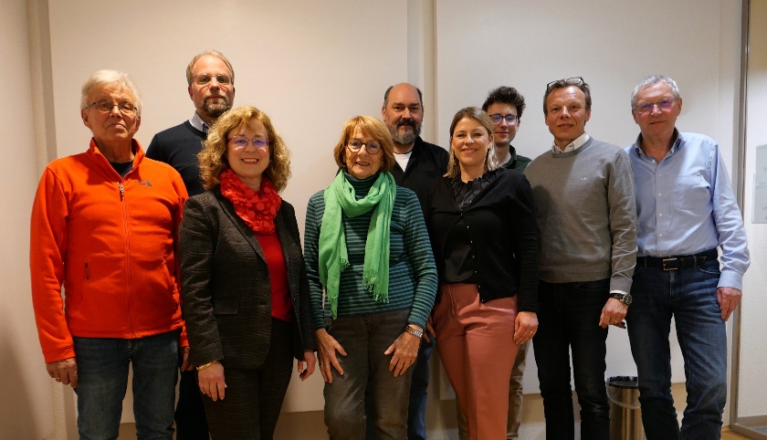

Foto (Citymanagement Wülfrath): Einige der Mitglieder des Lenkungskreises Wülfrath Aktiv

Mit der konstituierenden Sitzung des Lenkungskreises zum Verfügungsfonds „Wülfrath Aktiv“ am 6. März 2025 sind nun alle wichtigen Rahmenbedingungen für den Start des Verfügungsfonds geschaffen. Er setzt sich aus privaten Akteur*innen, Vereinen und Initiativen aus der Wülfrather Innenstadt sowie aus Vertreter*innen der Stadt Wülfrath zusammen und soll ab sofort über eingereichte Projektideen beraten und damit auch über die Gewährung der Fördermittel aus dem Verfügungsfonds entscheiden. Das Citymanagement Wülfrath übernimmt dabei den Vorsitz. Alle Mitglieder selbst sind vor Ort aktiv, meist beruflich oder im Vereinswesen und dies oft schon über viele Jahre. Gute Netzwerke, beste Ortskenntnis und Stadterfahrung kommen somit in dieser Runde vorteilhaft zum Tragen. Zwei Mitglieder waren zudem bereits bei einem ersten Durchlauf des Verfügungsfonds (2013-2018) aktiv im Lenkungskreis beteiligt.

Das Citymanagement Wülfrath und die Mitglieder des Lenkungskreises rufen ausdrücklich dazu auf, sich ab sofort mit Projektideen einzubringen, welche vor allem das Stadtbild verschönern sowie die Aufenthaltsqualität in der Innenstadt aufwerten sollen. Anschaffungen, wie die von Sitzbänken, Spiel- und Sportgeräten, Kunstobjekten, Blumenkübeln oder Lichtinstallationen im öffentlichen Raum könnten Maßnahmen für einen Antrag sein. Erste Ansprechpartnerin ist dabei Simone Derr vom Citymanagement. Mit dem Verfügungsfonds „Wülfrath Aktiv“ stehen pro Jahr maximal 10.000 Euro Fördergelder zur Verfügung. Antragstellende können dabei Projekte von mindestens 100 Euro (brutto) bis maximal 3.000 Euro (brutto) in der Wülfrather Innenstadt umsetzen und bekommen 50 % der Kosten erstattet. Die Richtlinie zum Verfügungsfonds „Wülfrath Aktiv“ gibt vor, was alles zu beachten ist, damit ein Projekt gefördert und erfolgreich umgesetzt werden kann.

Den Antrag, die Richtlinie sowie weitere Informationen erhalten Interessierte auf der Website des Citymanagements Wülfrath unter <https://citymanagement-wuelfrath.de/verfugungsfonds-2/> (siehe auch QR-Code) oder in der Sprechstunde im Citybüro dienstags 12:00 bis 14:00 Uhr (Goethestraße 16, 42489 Wülfrath). Zudem liegt ein Flyer zum Verfügungsfonds auch im Rathaus der Stadt Wülfrath, 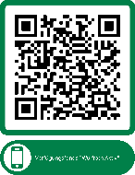in der Wülfrather Medien Welt sowie in weiteren Geschäften der Wülfrather Innenstadt aus.